Інформаційний бюлетень НТСА ЗНУ

СПЕЦВИПУСК НТСА ІСТОРИЧНОГО ФАКУЛЬТЕТУ
ПОДІЇ
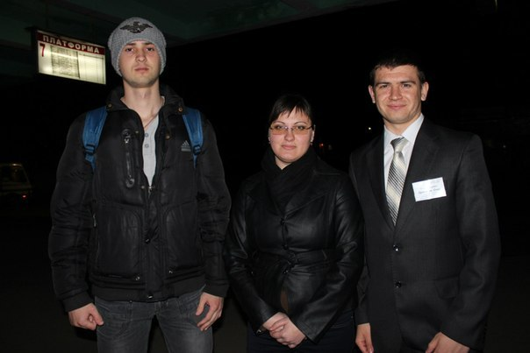
УЧАСТЬ ІСТОРИЧНОГО ФАКУЛЬТЕТУ ЗНУ
У ІІ ЕТАПІ ВСЕУКРАЇНСЬКОЇ ОЛІМПІАДИ З ІСТОРІЇ УКРАЇНИ
22–23 березня 2013 року у Миколаївському національному університеті пройшов ІІ етап Всеукраїнської олімпіади з історії України. Історичний факультет Запорізького національного університету на олімпіаді представляли студенти магістратури Стовбінський Олександр та Бабенко Олександра. Кількість учасників, які взяли участь в олімпіаді, складає 132 студенти – представники 64 вищих навчальних закладів з усіх регіонів України.
Рівень організації олімпіади був дуже високим: представники Миколаївського університету доклали багато зусиль, щоб забезпечити усіх учасників житлом та належними умовами проживання на період проведення олімпіади.
За результатами олімпіади Стовбінському Олександру вдалося посісти ВОСЬМЕ місце. Перемогу здобув студент Харківського національного університету імені В.Н. Каразіна Каштанов Кирило.
Після проведення олімпіади Миколаївським університетом була організована культурно-розважальна програма, а також поїздка до національного історико-археологічного заповідника «Ольвія», відвідування експозиції Музею народної слави заводу імені 61 комунара та музейного комплексу «Старофлотські казарми».
Бажаємо всім студентам історичного факультету ЗНУ наснаги та успіхів у навчанні, а також великих та яскравих перемог у майбутньому!!!

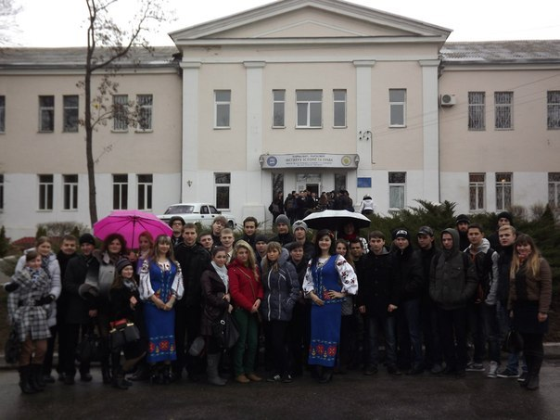
Запоріжжя-Острог: єднання наукою
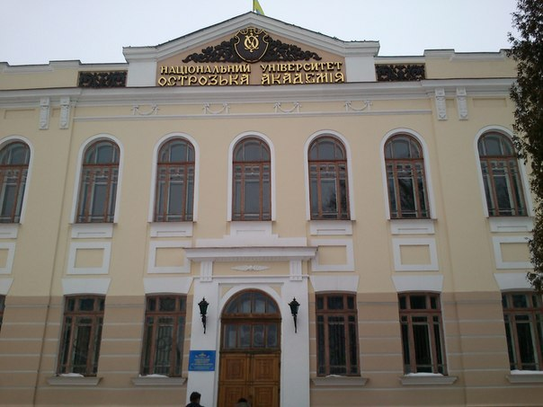
Вже другий рік поспіль студенти нашого факультету успішно беруть участь у Всеукраїнському конкурсі наукових робіт, який проходить на базі Національного університету «Острозька академія». Цього року честь нашого факультету та університету випало захищати студентці магістратури Бабенко Олександрі.
«Нас гостинно зустріли у стінах академії та створили дружню атмосферу, яка дала змогу в повній мірі реалізувати поставлені задачі та гідно виступити на підсумковій конференції», - поділилася своїми враженнями студентка. За

результатами конкурсу Бабенко Олександра посіла ІІІ місце.

«Наукова весна» історичного факультету: про підсумки наукової конференції «Молода наука-2013»
Цієї весни на різних факультетах ЗНУ пройшла низка засідань в рамках проведення VI університетської науково-практичої конференції «Молода наука-2013». Традиційно на зібраннях брали участь студенти, аспіранти, пошукачі та молоді науковці, а також слід окремо відзначити виступи викладачів.
На історичному факультеті «Молода наука» проходила досить жваво та активно, було заслухано чимало цікавих доповідей, спостерігалися хвилюючі дебати та порушувалися актуальні проблеми. Для багатьох студентів чергова «Молода наука» стала ще одним кроком до власного самовираження, для аспірантів та пошукачів це була наступна віха в їх науковому надбанні, а для викладачів участь у конференції стала черговою можливістю для передачі студентам свого життєвого досвіду та просвітлення їх у різноманітних темах.
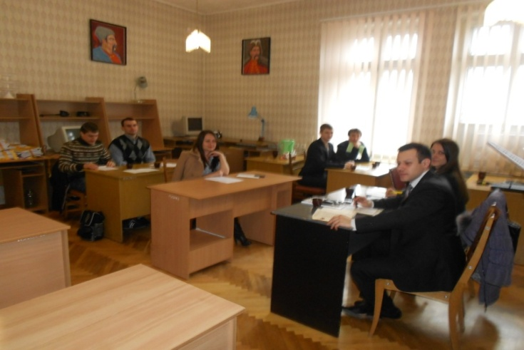
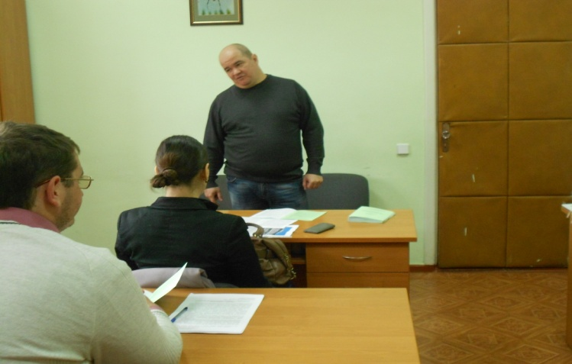
Загалом, засідання в рамках конференції «Молода наука» на історичному факультеті проходили з 9 по 10 квітня. Всі доповіді було розбито на 6 секцій: засідання всесвітньої історії, де головувала к.і.н., доц. Маклюк О.М.; засідання міжнародних відносин, яке очолював к.і.н., доц. Давлєтов О.Р.; секцією давньої та нової історії керувала к.і.н., доц. Шугальова І.М.; засіданням новітньої історії України: 20-30 рр. ХХ ст. завідував к.і.н., доц. Гвоздик В.С.; секцію новітньої історії України очолював к.і.н., доц. Каганов Ю.О.; а на секції джерелознавства, історіографії та спеціальних історичних дисциплін головував к.і.н., доц. Молдавський Р.Л. В цілому, засідання пройшли плідно, були заслухані цікаві доповіді учасників конференції, які вже можна побачити на сторінках цьогорічного збірника «Молодої науки».
За результатами конференції також були визначені автори найкращих доповідей і публікацій в рамках секційних засідань. Ними стали: Бартиш Р., Матвєєва А., Глінка В., Салахан С., Скрипка О., Бабенко О., Новікова О.

Бажаємо всім учасникам конференції подальших наукових звершень та наснаги у розробці обраної тематики!

Засновник і видавець:  Наукове товариство студентів та аспірантів  Запорізького національного університету  Розповсюджується безкоштовно | Головний редактор:  Координатор НТСА ЗНУ,  Провідний фахівець НДЧ ЗНУ  Доброскок Світлана  Виходить двічі на місяць  українською мовою  Наклад 150 примірників |  | Адреса редакції:  69063 м. Запоріжжя,  вул. Жуковського 66,  4 навч. корп., каб. 314  (061) 289-41-07;  http://sites.znu.edu.ua/stud-sci-soc/  e-mail: sveta.sirica@rambler.ru

